**ЭКОЛОГИЧЕСКАЯ СКАЗКА**

***«Наказ Матушки Природы»***

***Край Варнавинский, любимый,***

***Где найти тебя милей?***

***Лес, река, поля и нивы,***

***Парк и маленький ручей,***

***Всё кругом, что видно взору,***

***Тихой красотой манит,***

***Манит Матушка Природа***

***И о чём-то говорит…***

***Просит Матушка Природа:***

***«Взрослые и дети!***

***Сохраните красоту***

***И богатства эти!»***

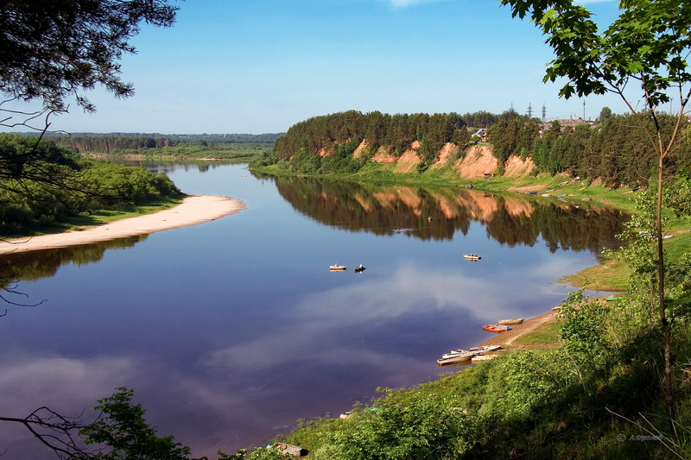

***«Я – Ветлуга река,***

***И в былые времена***

***Рыбою была полна,***

***Многоводна, широка,***

***А теперь – бедна, мелка….***

***Нужно русло углубить,***

***Много леса насадить,***

***И следить, чтоб род людской***

***Не шутил, дружил со мной:***

***Не взрывчаткой и сетями,-***

***Пусть потрудится руками,***

***Да подумает – как быть,***

***Как богатства возродить.***

***Если хочет детям, внукам***

***Все богатства передать,-***

***Надобно ответ держать***

***И природе помогать!»***

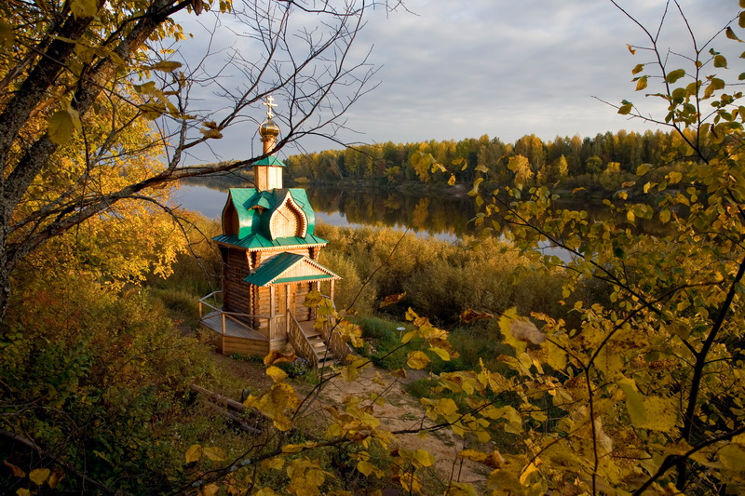

***Святой источник просит: «Помоги!***

***Целебную водицу сбереги!***

***Не мусори, и осквернять не смей!***

***Очисти душу ты водой моей!»***

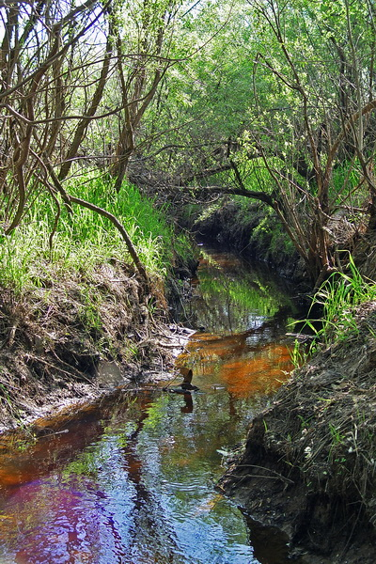

***И тихо просит маленький Ручей:***

***«Хочу быть чистым, помоги скорей!***

***Я в жаркий полдень путника спасу,-***

***Водой студёной, чистой напою…»***

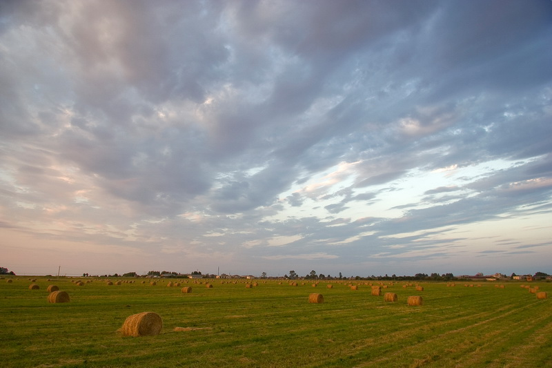

***Расчисти поле от кустов, камней,***

***Засей его овсом или пшеницей,-***

***Увидишь красоту земли своей,***

***Ведь ради этого и стоило родиться!***

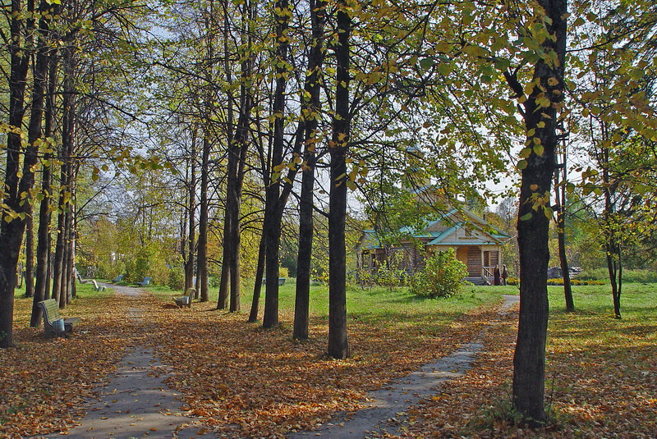

***Парк старинный и красивый***

***Тихо шепчет нам листвой:***

***« Отдохни с дороги, милый,***

***Но сорить, мой друг, постой!***

***Пусть шуршит осенняя листва,***

***А не мусор под твоей ногой,***

***Полюби природу, человек,***

***Как свой дом – открытою душой!»***

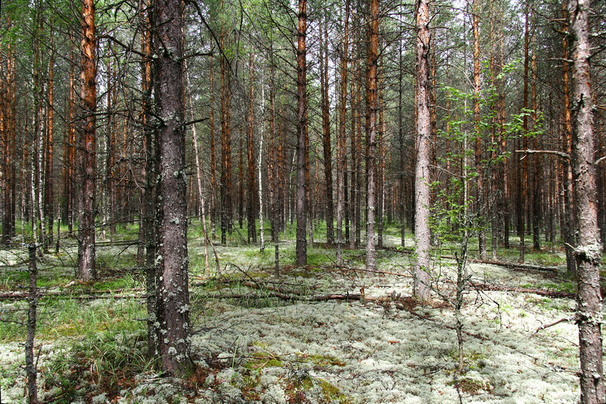

***Шумят деревья на бору,***

***Скрипят и стонут хором:***

***«Не бережёте вы леса!»,-***

***И вдаль глядят с укором.***

***«Ну, сколько можно леса брать?!***

***Сажайте новые леса!***

***Не захламлять, а расчищать***

***Давно, мой друг, уже пора!»***

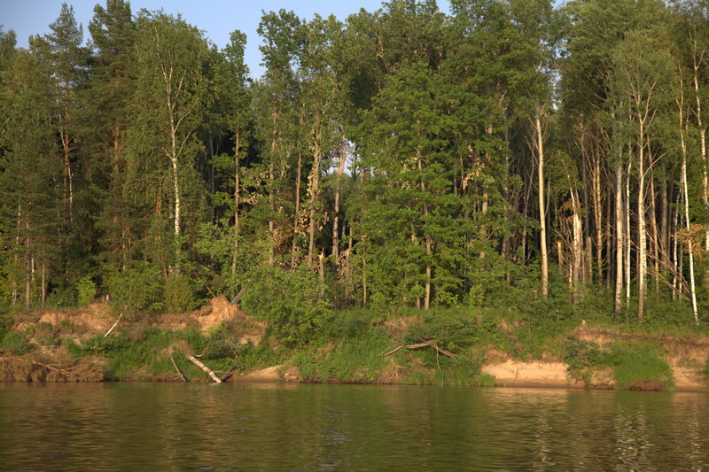

***«Закрывают деревья стеной***

***Красоту Варнавинского склона!»,-***

***Сожалеет берег речной***

***И вздыхает глухо, отрешённо.***

***«Расчистить от валежника***

***И мусора пора!»,-***

***Так просят человека***

***Речные берега.***

***Пусть простит нас Матушка Природа,***

***Не забудем мы её наказ:***

***«Сохранить красу Варнавинского края!»,-***

***Вот задача главная у нас!***